**Experiment 1.4**

**Student Name: Rahul Kumar UID: 20BCS7081**

**Branch: CSE Section/Group: 716/B**

**Semester: 6th Date of Performance: 6 March 2023**

**Subject Name: CC lab**

**AIM:**

Implement the concept of Hashing.

**Objective:**

1. To learn Hash
2. Data structure is used to implement the of hash.

**Requirements:**

Vscode , leetcode , PC or Laptop ,etc.

**Code And Output:**

**Question 1-**

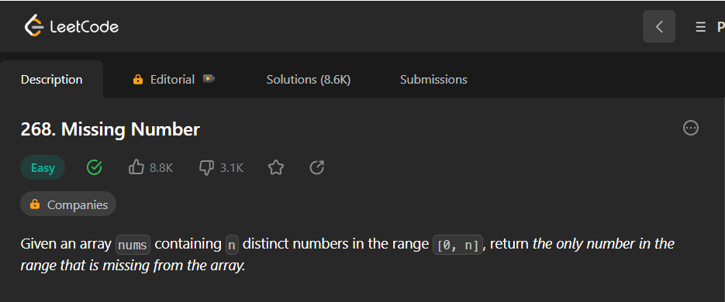

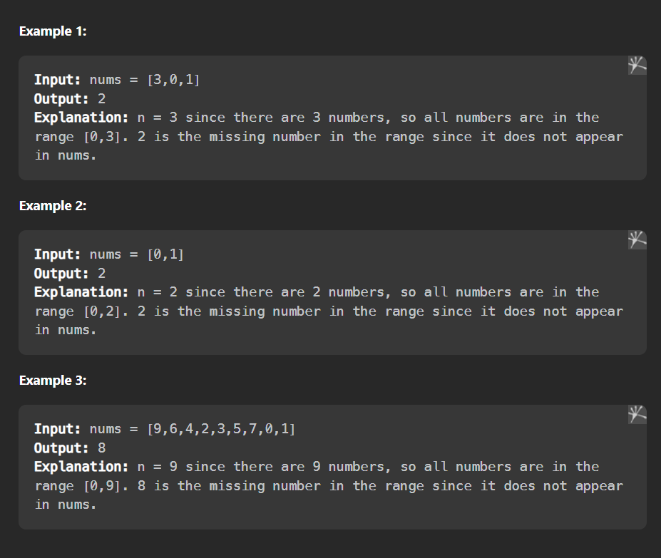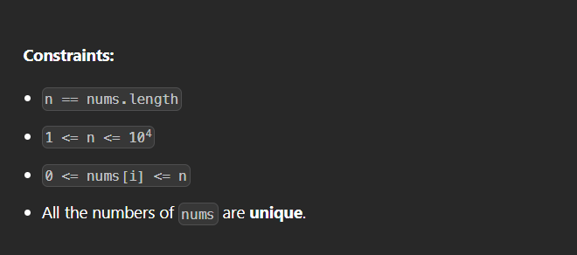

**Output –**

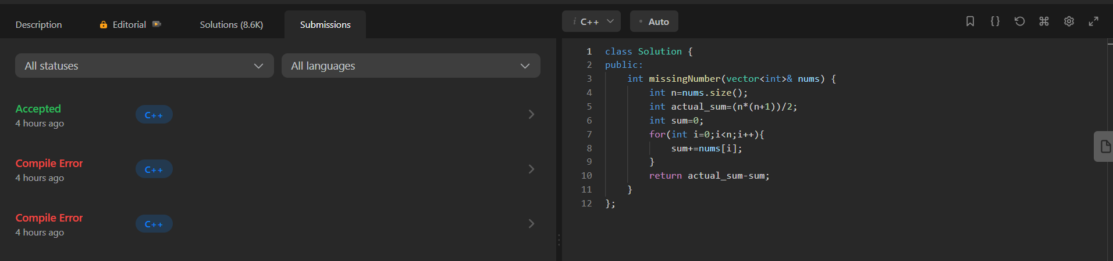

class Solution {

public:

    int missingNumber(vector<int>& nums) {

        int n=nums.size();

        int actual_sum=(n*(n+1))/2;

        int sum=0;

        for(int i=0;i<n;i++){

            sum+=nums[i];

        }

        return actual_sum-sum;

    }

};

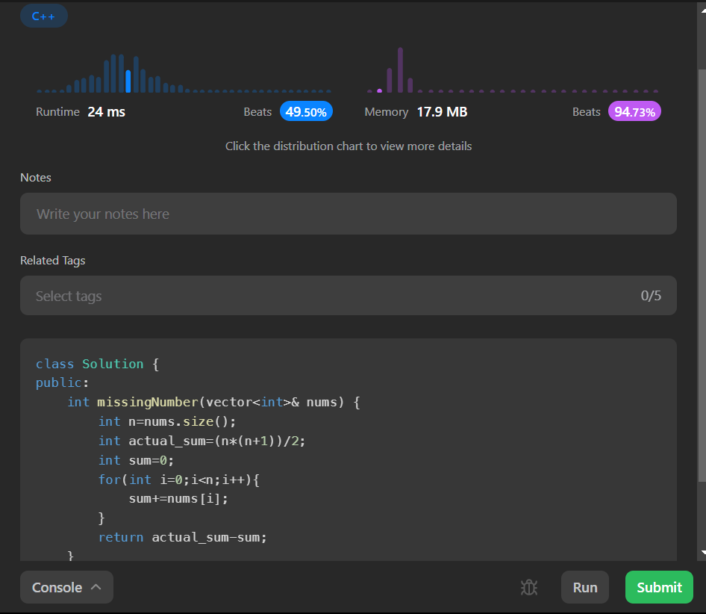

**Question 2-**

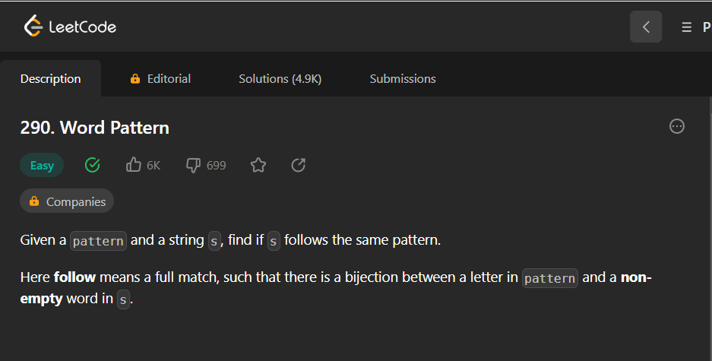

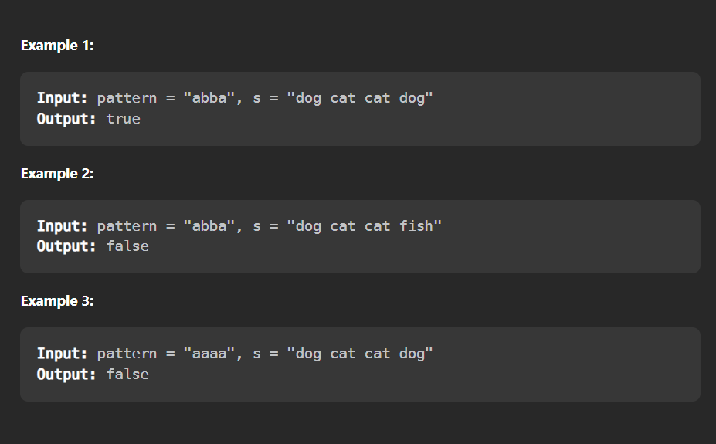

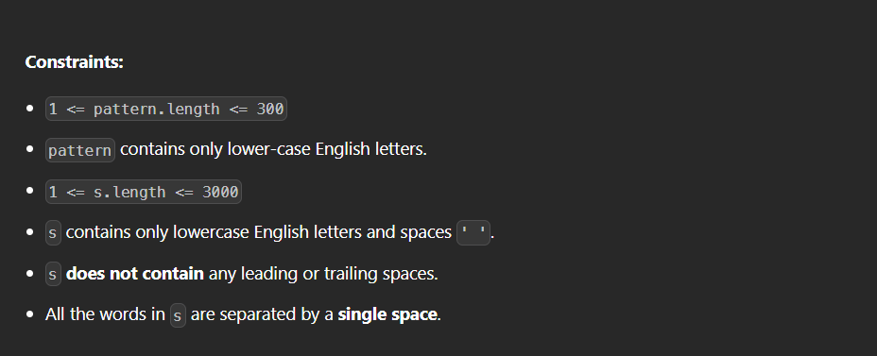

**Output –**

class Solution {

public:

    bool wordPattern(string pattern, string s) {

        int n=pattern.size(),m=s.size();

        vector<string> v;

        string str;

        for(int i=0;i<m;i++){

            if(s[i]!=' '){

                str.push_back(s[i]);

            }

            else{

                v.push_back(str);

                str="";

            }

        }

        v.push_back(str);

        if(v.size()!=n){

            return false;

        }

        map<char,string> hash;

        for(int i=0;i<n;i++){

            if(hash.find(pattern[i])==hash.end()){

                hash[pattern[i]]=v[i];

            }

            else{

                auto it=hash.find(pattern[i]);

                if(it->second!=v[i]){

                    return false;

                }

            }

        }

        auto it=hash.begin();

        set<string> st;

        for(;it!=hash.end();it++){

            st.insert(it->second);

        }

        if(st.size()!=hash.size()){

            return false;

        }

        return true;

    }

};

